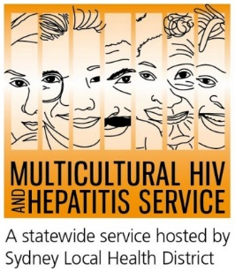

#UnitetoEnd TB: 2016 WORLD TB DAY

วันวัณโรคของโลกในปีนี้ได้กล่าวว่าเราสามารถกำจัดวัณโรคในชีวิตของเราได้ถ้าเราทำงานกัน
อย่างใกล้ชิดกับทุกภาคส่วนของสังคมรวมทั้งประชากรชายขอบซึ่งมีการมุ่งเป้าไปที่การเพิ่ม
ความตระหนักของวัณโรคที่ทั่วโลกรณรงค์ วันที่24 มีนาคมนี้ขอเรียกร้องให้มีความร่วมมือกัน
ในการเพิ่มการรักษาสำหรับประชากรที่มีความเสี่ยงต่อโรค

การเข้าถึงประชากรชายขอบเป็นความสำคัญอย่างยิ่งที่จะกำจัดวัณโรค กล่าวโดย Barbar Luisi ผู้จัดการของวัฒนธรรมเอชไอวีและไวรัสตับอักเสบ (MHAHS)

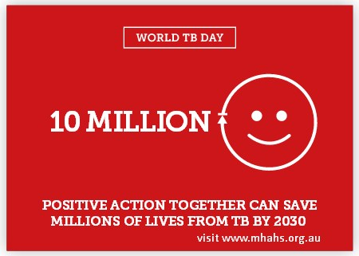
“การปกป้องประชากรชายขอบเป็นความจำเป็นอย่างยิ่ง ถ้าให้การดูแลรักษาและ ให้พวกเขา มีการเกี่ยวข้องและร่วมมือกันในการต่อสู้กับโรค” กล่าวโดยมิส Luisi

"การแก้ปัญหาวัณโรคมีประโยชน์โดยตรงของการรักษาเชื้อเอชไอวีเช่นกัน วัณโรคมักจะเป็น ส่วนหนึ่งของการเริ่มต้นของเชื้อเอชไอวีโดยที่เจ้าตัวไม่รู้ว่าตัวเองมีเชื้อเอชไอวี
โดยการที่ปรับปรุงให้ดีขึ้นในการตรวจและการรักษาโรคของกลุ่มคนชายขอบจะมีผลดีสำหรับ กลุ่มคนที่ติดเชื้อเอชไอวีเช่นเดียวกัน” กล่าวโดยมิส Luisi

องค์การอนามัยโลก (WHO) ประมาณการว่าหนึ่งในสามรายของ 9 ล้านรายใหม่ของวัณโรค ในแต่ละปียังไม่ได้ถูกค้นพบเชื้อในร่างกายโดยสถานอนามัยรักษาสุขภาพ ประมาณหนึ่งล้าน ของคนเหล่านี้มีชีวิตอยู่กับเชื้อเอชไอวี

คนที่มีชีวิตอยู่กับเชื้อเอชไอวีมีโอกาสติดเชื้อวัณโรคมากกว่า20เท่าเปรียบเทียบกับคนที่ไม่มีเชื้อเอชไอวี

ออสเตรเลียเป็นหนึ่งในประเทศของโลกที่มีอัตราวัณโรคที่ต่ำที่สุด เนื่องจากโครงการตรวจ และคัดกรองคนย้ายถิ่นที่มีประสิทธิภาพและการบริการด้านสุขภาพเฉพาะที่ โดยทุ่มเทให้กับ การป้องกันและควบคุมวัณโรค อย่างไรก็ตามผู้ที่อพยพถิ่นมาอยู่ที่ประเทศออสเตรเลียยังคง มีความเสี่ยงที่จะติดเชื้อวัณโรคได้

ผู้อพยพมาจากพื้นที่ที่มีอัตราสูงของวัณโรคเช่นเอเชียตะวันออกเฉียงใต้อาจมีความเสี่ยงที่จะ
เพิ่มการพัฒนาเชื้อวัณโรคโดยเฉพาะหลังจากที่ย้ายถิ่นมาที่ออสเตรเลียได้ไม่กี่ปี โดยทั่วโลกแล้ววัณโรคมักจะเกี่ยวข้องกับสภาพความเป็นอยู่ที่ยากจน แต่ทุกคนที่ได้ อาศัยอยู่หรือทำงานในประเทศที่มีอัตราสูงของวัณโรคอาจจะมีความเสี่ยงในการพัฒนา วัณโรคได้ในอนาคต

คนที่เกิดในต่างประเทศที่พัฒนาอาการของวัณโรคอาจจะไม่ทราบแหล่งขอความช่วยเหลือ
หรือหาคำแนะนำปรึกษาได้ ชุมชนของเราจำเป็นต้องรู้ว่าวัณโรคเป็นโรคที่รักษาได้และมี ศูนย์การรักษาทั่วประเทศออสเตรเลียและไม่มีค่าใช้จ่ายใดๆ และข้อมูลของแต่ละคนจะถูก เก็บเป็นความลับ การรักษาและการดูแลสำหรับทุกคนในชุมชนที่มีอาการวัณโรคนี้ยังรวมทั้ง ผู้ที่ไม่มีบัตรเมดิแคร์ด้วย กล่าวโดยด็อกเตอร์ Vicky Sheppeard ผู้อำนวยการสาขาสุขภาพ NSW Health

องค์การอนามัยโลกและ NSW Health ขอแนะนำว่าคนที่พบว่ามีเชื้อวัณโรคควรจะมีการ ทดสอบเชื้อเอชไอวีและผู้ที่มีเชื้อเอชไอวีควรจะมีการทดสอบเชื้อวัณโรคด้วยเช่นกัน

ข้อมูลเกี่ยวกับวัณโรคและการที่จะหาคลินิกหน้าอกในรัฐ NSW ให้บริการในภาษาต่างๆได้ที่
http://www.health.nsw.gov.au/Infectious/tuberculosis/Pages/default.aspx และข้อมูลเกี่ยวกับเอชไอวีและคลินิกสุขภาพทางเพศในรัฐ NSW ให้บริการในภาษาต่างๆได้ที่
www.mhahs.org.au.

สำหรับการสอบถามข้อมูลสื่อติดต่อได้ที่ Sonam หมายเลข 9515 1241

